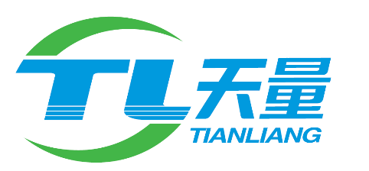

杭州亿高纺织有限公司建设项目
环境保护设施竣工验收监测报告

杭州天量检测科技有限公司
2018年01月
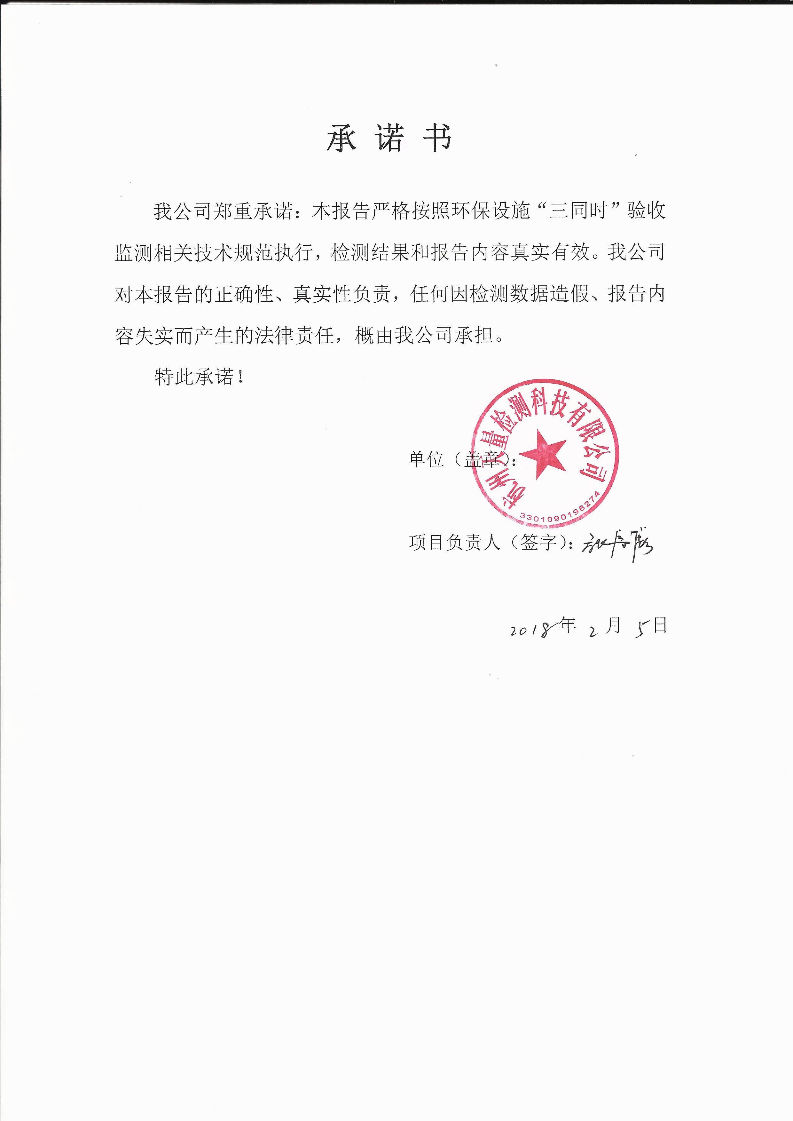

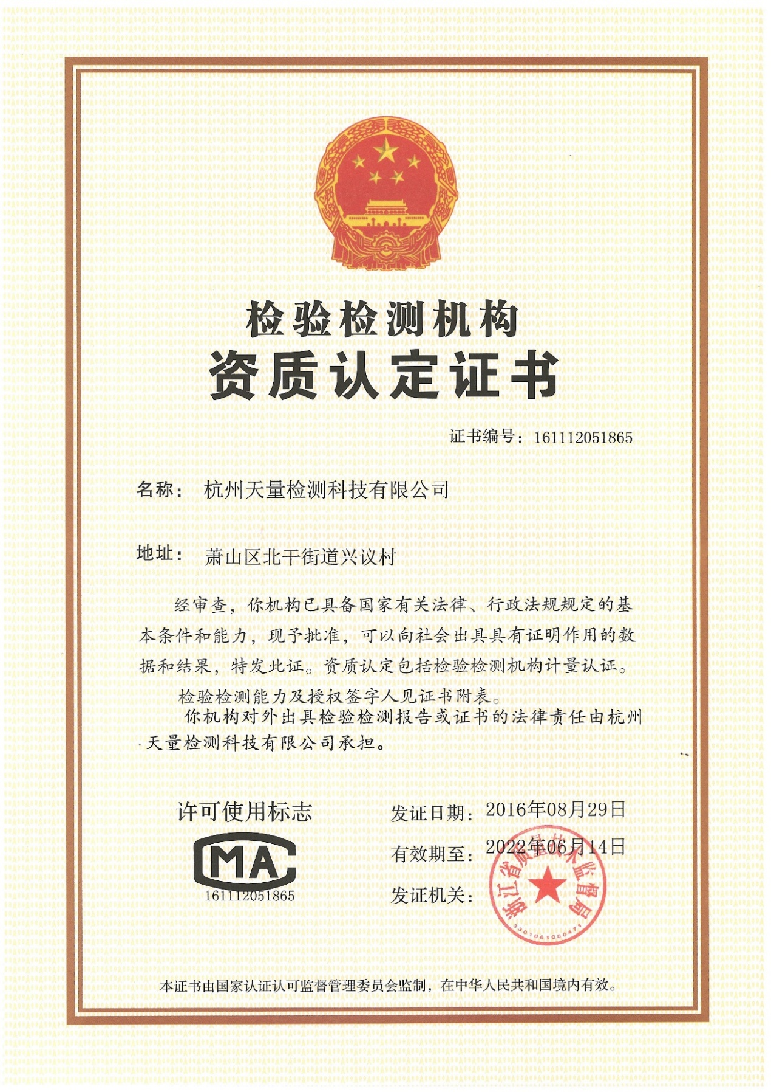

杭州天量检测科技有限公司
地址：杭州市萧山区北干街道兴议村
电话：（0571）83787363
传真：（0571）83787363
网址：www.zjtianliang.com
邮编：311202

建设项目环境保护设施竣工
验收监测报告
天量检测 ( 2018 )

报告编号：TLJCBG18070-1

项目名称：杭州亿高纺织有限公司新建项目

委托单位：杭州亿高纺织有限公司

杭州天量检测科技有限公司
2018年01月

责 任 表

承 担 单 位： 杭州天量检测科技有限公司
姓 名 | 分 工 | 签 名
金瑞奔 | 单位负责
张宗彪 | 项目负责
项翠茴 | 报告编写
周 觅 | 审 核
李 君 | 审 定

杭州天量检测科技有限公司
电 话：(0571)83787363
传 真：(0571)83787363
邮 编：311202
地 址：杭州市萧山区北干街道兴议村
目录
一.前言 1
二.验收监测依据 2
2.1验收监测目的 2
2.2编制依据 2
三.建设项目工程概况 3
3.1企业概况 3
3.2企业项目批建情况 6
3.3生产工艺情况介绍 6
3.4 污染源及污染物分析和污染治理设施 7
四. 环评中环保建议、结论及批复意见 9
4.1 环境影响报告表主要结论 9
4.2总结论 9
4.3建议 9
4.5 环评批复主要意见 10
五.评价标准 11
5.1废水 11
5.2废气 11
5.3噪声 11
5.4污染物总量考核 11
六. 监测内容 12
6.1验收监测期间工况说明 12
6.2验收监测内容和频次 12
6.3验收监测结果和评价 12
七. 监测分析方法与质量保证 14
7.1 质量控制和质量保证 14
7.2 监测分析方法 14
八．环境管理检查 16
8.1环境保护审批手续及“三同时”执行情况 16
8.2环境防范设施及应急措施调查 16
8.3环评批复的落实情况 16
九．验收监测结论及建议 17
9.1结论 17
9.2建议 17
9.3总结论 17
附件1：建设项目竣工环境保护“三同时”验收登记表 18
附件2：环评批复复印件 19
附件3：现场照片 20
附件4：企业日产量报表 21
附件5：检测报告复印件 22

一.前言
杭州亿高纺织有限公司位于萧山区新塘街道南环路3385号，其厂房租用杭州柳莺纺织有限公司所属工业用房，面积2170m²，生产规模为年产电脑绣花、墙布、窗帘100万米。主要设备为电脑绣花机30台。
该项目于2017年11月由杭州市环境保护有限公司编制完成《杭州亿高纺织有限公司新建项目环境影响报告表》，同年12月1日，杭州市萧山区环境保护局以萧环建[2017]690号文对该项目做出了批复。项目于2013年3月开工建设，2017年10月基本完成。本项目总投资为20万元，其中环保投资4万元，约占投资总额的20%左右。
受杭州亿高纺织有限公司委托，根据国家以及浙江省关于建设项目环保设施竣工验收等有关技术规定和要求，杭州天量检测科技有限公司于2017年12月14日对项目进行现场勘察，并认真分析了建设项目主体工程和环保设施建设的有关资料，在此基础上编制了该项目环境保护设施竣工验收监测方案。2018年01月25日~26日杭州天量检测科技有限公司对本项目的环保设施进行现场监测和调查，在此基础上编制了本项目环境保护设施竣工验收监测报告。

二.验收监测依据

2.1验收监测目的
1、检查项目的环保设施是否按环评和初步设计要求建设完成；
2、检查项目的污染治理是否达到项目环评、初步设计要求；污染物排放是否符合国家和地方的污染物排放标准以及污染物总量控制指标的要求；
3、对项目各类环保设施的运行效果进行监测；
4、对企业环境保护管理工作进行检查，对项目的环保设施存在问题提出建议；
5、通过监测结果分析，指出存在问题并提出整改意见，为环境保护行政主管部门对该项目竣工环境保护验收提供科学依据。

2.2编制依据
1、《建设项目环境保护管理条例》（国务院令682号），2017年7月16日；
2、《建设项目竣工环境保护验收管理办法》（国家环保总局令第13号），2001年12月；
3、《建设项目竣工环境保护验收技术指南 污染影响类 （征求意见稿）》，2017年9月29日；
4、国家环境保护部《建设项目竣工环境保护验收暂行办法》（国环规环评[2017]4号），2017年11月20日；
5、《浙江省建设项目环境保护管理办法》（浙江省人民政府令2011年第288号），2011年12月；
6、浙江省环境监测中心《浙江省环境质量保证技术规定（第二版试行）》，2010年1月；
7、关于印发《浙江省环境保护厅建设项目竣工环境保护验收技术管理规定》的通知（浙环发[2009]89号）；
8、杭州市环境保护有限公司《杭州亿高纺织有限公司建设项目环境影响报告表》 (2017年11月)；
9、杭州市萧山区环境保护局（萧环建[2017]690号）《关于杭州亿高纺织有限公司建设项目环境影响报告表审查意见的函》，2017年12月1日。

三.建设项目工程概况

3.1企业概况

3.1.1项目名称、性质、建设单位
项目名称：杭州亿高纺织有限公司建设项目
项目性质：新建
建设单位：杭州亿高纺织有限公司

3.1.2环境概况
（1）建设地点和周围环境
萧山区位于浙江省的北部，地处东经120°04’22''～120°43’46''，北纬29°50’～30°23’之间，位于以上海为龙头的经济较发达的长江三角洲地区南翼，属浙江省最具经济活力的杭绍甬地区，是浙江南北、东西交通要塞。北面紧靠全国重点风景旅游城市和历史文化名城杭州，南与西施故里诸暨接壤，东与历史文化名城绍兴为邻。
企业位于萧山区新塘街道南环路3385号。街道距杭州萧山国际机场14公里，境内有铁路杭州南站、区汽车东站等枢纽，交通十分便捷。项目东面、南面、北面均为房东企业，西面为堆场。项目所在地理位置见图3-1，实际厂区平面布置见图3-2，周边环境示意见图3-3。
（2）气候特征
项目所在区域属典型的亚热带东亚季风气候区，气候四季分明，气候温和，光热较优，湿润多雨。多年平均风速1.78m/s，夏秋季常有台风，全年主导风向为SW。影响当地的灾害性天气有三种：一是伏旱，从七月上旬到八月中旬为止，在此期间天气炎热、降雨少，用水紧张；二是寒潮，每年以十一月至次年二月份最为频繁，其中十二月至次年一月为冬枯；三是台风，从六月到九月为止，其间伴有大量降水，往往能缓解伏旱的威胁。
（3）水系与水文
萧山区的主要江河湖泊均属钱塘江水域。按地形、流向及功能区划分情况，全市地面水可分为四个自成一体又相互联系的小水系，即钱塘江干流境内段：浦阳江水系，包括浦阳江干流境内段、支流永兴河、凰桐江境内段；萧绍运河水系，包括干流境内段，支流湘湖、白马湖、进化溪、南门江全程、支流西小江境内段、城南昭东、瓜沥、衡前水网；萧山沙地人工河网水系主要水域。
（4）地形、地貌
萧山地处浙东低山丘陵区北部，浙北平原区南部。地势南高北低，自西向东北倾斜，中部略呈低洼。地貌可以分为冲积平原、水网平原、河谷平原、低山丘陵四大地块。全市平原占66%，山地占17%，水面占17%。
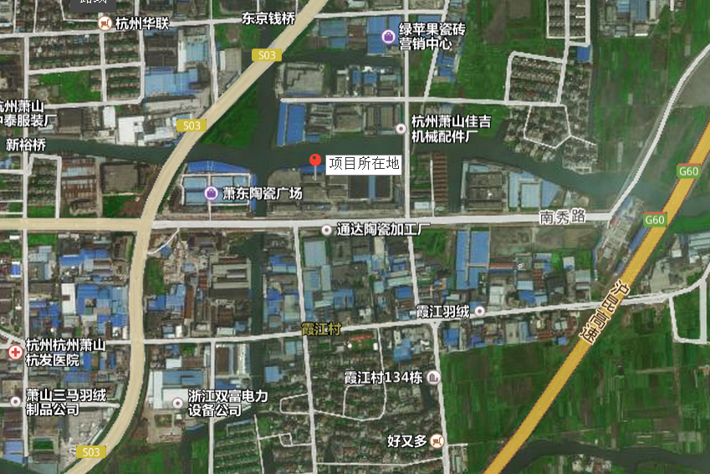
图3-1 项目地理位置图
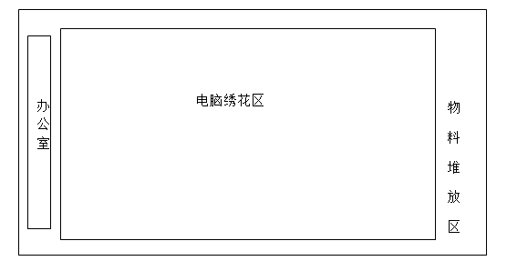
图3-2 项目总平面布置图

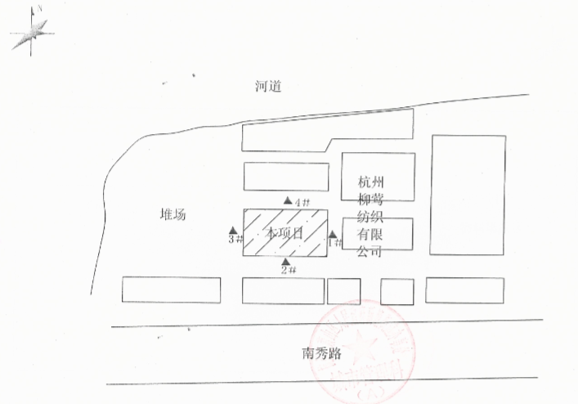
图3-3 项目周边环境示意图

3.2企业项目批建情况
杭州亿高纺织有限公司现有项目环评审批和环保验收情况见表3-1。
表 3-1 现有项目环评审批和环保验收情况
序号 | 项目名称 | 环评执行情况 |  | 三同时执行情况
序号 | 项目名称 | 批复部门及批复 | 时间 | 批复部门及批复 | 时间
1 | 杭州亿高纺织有限公司新建项目 | 萧山区环境保护局  萧环建[2017]690号 | 2017.12.1 | 本次申请验收 | /

3.3生产工艺情况介绍

3.3.1产品方案
该项目生产规模：年产电脑绣花、墙布、窗帘100万米。

3.3.2生产设备
项目实际设备清单见表3-2。
表3-2 项目实际建设设备一览表
序号 | 设备名称 | 审批数量（台） | 现实际数量（台） | 备注
1 | 电脑绣花机 | 30 | 30 | /

3.3.3员工和生产时间
年工作日：300天
生产班制：两班制
劳动定员：项目定员30人

3.3.4工程投资
本项目总投资为20万元，其中环保投资4万元，约占投资总额的20%。

3.3.5原辅料消耗
本项目原辅材料消耗情况见下表3-3。
表3-3 主要原辅料及消耗情况
序号 | 原辅材料名称 | 单位 | 项目使用量
1 | 布料 | m/a | 100万
2 | 线 | t/a | 10
3 | 水 | t/a | 1200
4 | 电 | 万kW·h /a | 10

3.3.6工艺流程
项目主要生产工艺流程及产污环节见图3-4。
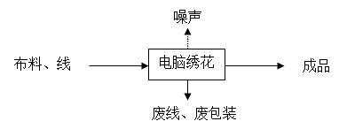
图3-4 项目生产工艺流程及产污环节
工艺说明：本项目工艺比较简单，布料经电脑绣花机绣花加工后即可。
1.本项目生产过程中无工艺废气、工艺废水的产生与排放，项目主要为噪声污染；
2.本项目无绣布的纺织、清洗及整理等工序，项目只进行绣花加工。

3.4 污染源及污染物分析和污染治理设施

3.4.1废气污染源及处理措施
本项目生产过程中无废气的产生与排放。

3.4.2废水污染源及处理措施
本项目废水主要为职工生活污水。生活污水经地埋式处理装置预处理后纳入城市污水管网。
该项目排水实行雨污分流，雨水经厂区雨水网管收集后排入附近水体。
厂区废水处理流程见图3-5。
1#
废水监测点位
2#
图3-5 厂区废水示意图

3.4.3噪声污染源及处理措施
主要噪声源：电脑绣花机。
噪声防治措施：
对机械设备安装降噪隔声装置，采取一定的封闭隔音处理，合理布置生产设备。

3.4.4固体废弃物污染源及处理措施
项目产生的固废主要为废线头、废包装和员工生活垃圾。废线头、废包装收集后出售给物资公司综合利用；员工生活垃圾委托环卫部门定期清运。

3.4.5环评污染治理措施落实情况调查
本项目环评污染治理措施落实情况见表3-4。
表3-4 本项目环评污染治理措施汇总表
内容  类型 | 排放源 | 污染物 | 环评建议防治措施 | 公司实际落实情况
大气污染物 | / | / | / | /
水污染物 | 员工 | 生活污水 | 生活污水采用地埋式生化处理装置处理达标后就近排入纳污水体 | 生活污水经地埋式净化装置处理后纳入城市污水管网。
固体废物 | 员工 | 生活垃圾 | 当地环卫部门统一收集后卫生填埋 | 由环卫部门统一清运清理
固体废物 | 车间 | 废线头、废包装 | 收集后出售给物资公司再利用 | 收集后出售给物资公司再利用
噪声 | （1）车间合理布局，高噪声设备尽量布置于车间中间，将噪声控制在厂区范围内；  （2）要求生产车间采用双层隔声门窗，正常生产时关闭车间大门，大门采用隔音门，墙体采用吸声及隔声材料，穿孔板吸声结构和薄板共振吸声结构；  （3）设备采取加装隔振垫等技术控制设备噪声，使生产设备符合工业企业设计噪声标准；  （4）对设备进行定期维修，保持设备良好的运转状态。 |  |  | 合理布置车间布局，选用低噪声设备；生产时关闭门窗；加强厂区绿化等。

四. 环评中环保建议、结论及批复意见

4.1 环境影响报告表主要结论

4.1.1环境分析结论
（1）本项目无废气的产生与排放，对周围空气环境无影响。
（2）本项目废水主要为职工生活污水。生活污水经地埋式污水处理装置处理后达到《污水综合排放标准》（GB8978-1996）中一级标准排放。项目排放污染物CODcr 0.096t/a、SS 0.067 t/a、NH₃-N 0.014 t/a，由于本项目生活污水排放量较小，对周围地表水环境影响不大。
（3）本项目产生的固体废弃物均可妥善处理，对周围环境的影响不大。
（4）通过对本项目噪声影响的预测，本项目各厂界昼间噪声预测值基本能满足《工业企业厂界环境噪声排放标准》（GB12348-2008）中的2类标准。

4.1.2 公众参与调查
杭州亿高纺织有限公司于2017年10月30日~2017年11月10日在宣传栏进行了《杭州亿高纺织有限公司新建项目》的环保公示，公示期间无个人与建设单位和环评单位联系，没有单位和个人提出反对项目在拟选厂址建设的意见，公示在所在地管理部门监督下进行，并出具情况属实证明，并且项目所在地村委会同意本项目在拟选址实施。综上本评价认为，本项目在拟选址建设，是被周围群众和企事业单位认可的。

4.1.3 环保投资比例
本项目总投资为20万元，其中环保投资4万元，约占投资总额的20%。

4.2总结论
杭州亿高纺织有限公司建设项目选址合理，符合国家产业政策，项目建设符合清洁生产原则，项目污染物在达标排放情况下对周围环境影响较小，区域环境质量能维持现状，只要厂方重视环保工作，认真落实评价提出的各项污染防治对策，加强对污染物的治理工作，做到环保工作专人分管，责任到人，加强对各类污染源的管理，落实环保治理所需要的资金，则该项目的实施，可以做到在较高的生产效益的同时，又能达到环境保护的目标。因此该项目从环保角度来说是可行的。

4.3建议
（1）确保本报告所提出的各项污染防治措施落到实处，切实履行“三同时”，并尽快申请环保竣工验收。
（2）尽量选取低噪声设备，设备安装时应注意隔音、降噪；
（3）近期生活污水需处理达到《污水综合排放标准》(GB8978-1996)中一级标准排入附近水体，远期待截污管网建成并接入污水处理厂后，企业废水必须按三级标准纳管排放；
（4）落实好固体废弃物的出路，禁止焚烧，防止二次污染；
（5）制定并落实各种相关的生产管理制度，加强对职工的培训教育，做好各项生产事故防范措施；
（6）关心并积极听取可能受项目环境影响的附近的居民和附近单位的工作人员的反映，定期向项目最高管理者和当地环保部门汇报项目环境保护工作的情况，同时接受当地环境保护部门的监督和管理。遵守有关环境法律、法规，树立良好的企业形象，实现经济效益与社会效益、环境效益相统一。

4.5 环评批复主要意见
2017年12月，杭州市萧山区环境保护局以萧环建[2017]690号文《关于杭州亿高纺织有限公司新建项目环境影响报告表的批复》对本项目环评进行了批复，具体内容见附件2。

五.评价标准

5.1废水
废水排放执行《污水综合排放标准》（GB8978-1996）一级标准，远期待项目所在区域内截污管网建成并接污水处理厂，则废水排放执行三级标准。具体见表 5-1。
表5-1 污水综合排放标准《GB8978-1996》 单位：除pH外，mg/L
项目 | pH | COD_{Cr} | SS | NH₃-N | 动植物油 | BOD₅
一级标准 | 6-9 | 100 | 70 | 15 | 10 | 20
三级标准 | 6-9 | 500 | 400 | 35* | 100 | 300
*备注：NH₃-N 三级标准参照执行浙江省《工业企业废水氨、磷污染物间接排放限值》（DB33/887-2013）相关要求。

5.2废气
本项目生产过程中无废气的产生与排放。

5.3噪声
厂界噪声执行GB12348-2008《工业企业厂界环境噪声排放标准》中的2类标准，详见表5-3。
表5-3 《工业企业厂界环境噪声排放标准》（GB12348-2008）（Leq dB）
类别 | 昼间 | 夜间
2 | 60 | 50

5.4污染物总量考核
本项目不排放生产废水，只排放生活污水，因此，本项目新增污染物不列入总量控制。

六. 监测内容

6.1验收监测期间工况说明
验收监测期间，记录各工序的实际生产负荷。达到75%设计生产能力以上时，进入现场进行监测，当生产负荷小于75%时，通知监测人员停止监测，以保证废水、废气和噪声监测的有效性。

6.2验收监测内容和频次

6.2.1废气排放监测
项目生产过程中无废气产生。

6.2.2废水排放监测
废水污染源监测点位、项目及监测频次详见表6-1。废水监测点位图见图3-5。
表6-1 废水监测内容
监测对象 | 测点位置 | 监测项目 | 监测频次
生活污水 | 排放口★1 | pH、SS、COD、BOD₅、氨氮、动植物油 | 4次/天，2天
雨水 | 雨水口★2 | pH、SS、COD、BOD₅、氨氮、动植物油 | 4次/天，2天

6.3验收监测结果和评价

6.3.1监测期间工况监督
本项目环保设施竣工验收监测期间，全公司正常生产、稳定，各环保治理设施运行正常。生产负荷为81%，符合竣工验收大于75%的生产符合要求。生产负荷见表6-2。
表6-2 验收监测期间生产工况
监测日期 | 产品 | 设计产量(米/天) | 实际产量(米/天) | 生产负荷 (%)
2018.1.25 | 电脑绣花、墙布、窗帘 | 3333 | 2700 | 81
2018.1.26 | 电脑绣花、墙布、窗帘 | 3333 | 2700 | 81

6.3.2废水监测
（1）废水监测结果
废水监测结果见表6-3。
（2）监测结果：
1、经监测，项目废水总排口废水pH范围7.11~7.19，最大日浓度分别COD 155mg/L、BOD₅ 13.8mg/L、悬浮物352mg/L、氨氮26.4mg/L、动植物油9.21mg/L。废水总排口废水中pH、COD、BOD₅、悬浮物、氨氮、动植物油均达到《污水综合排放标准》（GB8978-1996）中三级标准限值。
2、采样期间雨水口不具备采样条件，故未监测，详见附件3现场照片。
表6-3 废水监测结果
监测点位与时间 |  |  | 监测项目及结果（浓度单位：mg/L，除pH）
 |  | pH | COD | BOD₅ | 悬浮物 | 氨氮 | 动植物油
废水  总排口 | 01月25日 | 7.18 | 152 | 14.3 | 342 | 26.0 | 9.70
废水  总排口 | 01月25日 | 7.17 | 159 | 14.5 | 360 | 26.6 | 9.03
废水  总排口 | 01月25日 | 7.19 | 153 | 12.8 | 348 | 26.3 | 9.12
废水  总排口 | 01月25日 | 7.15 | 148 | 13.4 | 359 | 26.0 | 8.99
废水  总排口 | 均值 | - | 153 | 13.8 | 352 | 26.2 | 9.21
废水  总排口 | 01月26日 | 7.13 | 159 | 13.8 | 336 | 26.4 | 8.42
废水  总排口 | 01月26日 | 7.11 | 155 | 13.5 | 348 | 26.9 | 8.33
废水  总排口 | 01月26日 | 7.17 | 149 | 13.3 | 342 | 26.4 | 8.82
废水  总排口 | 01月26日 | 7.12 | 157 | 13.4 | 360 | 25.7 | 8.12
废水  总排口 | 均值 | - | 155 | 13.5 | 346 | 26.4 | 8.42

6.3.3废气监测
项目生产过程中无废气产生。

6.3.4固体废物调查
项目已产生固体废弃物调查统计情况见表6-4。
表6-4本项目已产生固体废弃物调查统计表
序号 | 固体废物名称 | 废物代码 | 年产生量（t） | 处置去向 | 备注
1 | 废线头、废包装 | — | 1 | 物资公司再利用 | /
2 | 生活垃圾 |  | 12 | 环卫部门清运 | /

6.3.5污染物排放总量核算
本项目不排放生产废水，只排放生活污水，因此，本项目新增污染物不列入总量控制。

七. 监测分析方法与质量保证

7.1 质量控制和质量保证
质量保证措施按《浙江省环境监测质量保证技术规定》（第二版 试行）执行。
（1）及时了解工况，保证监测过程中生产负荷满足75%的要求。
（2）合理布设监测点位，保证各监测点位布设的科学性和可比性。
（3）监测分析方法采用国家有关部门颁布(或推荐)的标准分析方法，监测人员经过考核并持有合格证。
（4）现场采样和监测前，采样仪器使用标准流量计进行流量校准，并按照国家环保总局发布的《环境监测技术规范》和《环境空气监测质量保证手册》的要求进行全过程质量控制。
（5）保证验收监测分析结果的准确可靠性，在监测期间，样品采集、运输、保存参考国家标准和《环境水质监测质量保证手册》(第二版，化学工业出版社，1994年)的技术要求进行，样品在分析的同时做质控样品和平行双样等。质控数据占分析样品总数的20%。
（6）监测数据实行审核制度。

7.2 监测分析方法
监测分析方法按国家、行业、地方发布的标准分析方法和国家环保总局颁布的监测分析方法。废水和噪声的监测分析方法见表7-1。
表7-1 废水和噪声监测分析方法
序  号 | 类别 | 监测项目 | 分析方法 | 分析方法标准号或来源
1 | 水和废水 | pH | 玻璃电极法 | GB 6920-1986
2 | 水和废水 | 氨氮 | 纳氏试剂分光光度法 | HJ 535-2009
3 | 水和废水 | COD_{cr} | 重铬酸钾法 | HJ 828-2017
4 | 水和废水 | SS | 重量法 | GB 11901-1989
5 | 水和废水 | BOD₅ | 稀释与接种法 | HJ 505-2009
6 | 水和废水 | 动植物油 | 红外分光光度法 | HJ 637-2012

八．环境管理检查

8.1环境保护审批手续及“三同时”执行情况
杭州亿高纺织有限公司新建项目在建设中认真落实了国家建设项目管理的有关规定和萧山区环境保护局对该项目环境影响评价报告表的有关审查意见，履行了建设项目环境影响审批手续，较好执行了建设项目环境保护“三同时”的有关要求。
该工程实际总投资为20万元，其中环保投资4万元，约占投资总额的20%。

8.2环境防范设施及应急措施调查
公司配备有灭火器、消火栓、应急照明灯、疏散指示标志等消防器材，车间防火设备齐全，应急逃生通道顺畅。

8.3环评批复的落实情况
对照本项目环评批复中提出的环境保护要求和措施，本项目在建设和运行过程中的落实情况见表8-1。
表8-1 本项目环评批复落实情况
批复意见 | 落实情况
1、实行雨污分流、清污分流。生活污水必须经处理达到《污水综合排放标准》（GB8978-1996）一级标准后方可排放；待有纳管条件后则预处理达到《污水综合排放标准》（GB8978-1996）三级标准后纳入城市污水管网。 | 已落实。实行雨污分流。生活污水经地埋式净化装置处理达到《污水综合排放标准》（GB8978-1996）三级标准后纳入城市污水管网。雨水经厂区雨水网管收集后排入附近水体。
2、合理布局，采取隔声降噪措施，确保厂界噪声达到《工业企业厂界环境噪声排放标准》（GB12348-2008）2类标准。 | 该项目选购性能优良、低噪声和振动小的低噪声设备。
3、固体废弃物必须分类妥善处置，禁止焚烧、丢弃，不得产生二次污染。 | 已落实。废线头、废包装收集后出售给物资公司综合利用；员工生活垃圾委托环卫部门定期清运。
4、本项目不设食堂、宿舍及锅炉。未经许可不得涉及清洗、染色等工序。 | 已落实。
5、建设项目的性质、规模、地点或者采用的生产工艺等发生重大变化的，应重新报批。 | /
6、项目竣工之日起三个月内必须申报环保“三同时”验收，验收合格后方可投入正式生产。 | /

九．验收监测结论及建议

9.1结论
验收监测期间，杭州亿高纺织有限公司正常生产，生产负荷为81%，符合项目竣工验收≥75%的生产负荷要求。

9.1.1废水
1）根据监测结果，废水总排口废水中pH、COD、BOD₅、悬浮物、氨氮、动植物油均达到《污水综合排放标准》（GB8978-1996）中三级标准限值。该项目排水实行雨污分流，雨水经厂区雨水网管收集后排入附近水体。
2）采样期间雨水口不具备采样条件，故未监测。

9.1.2废气
本项目生产过程中无废气产生。

9.1.3固废调查
本项目固体废弃物按照“资源化、减量化、无害化”处理原则，废线头、废包装收集后出售给物资公司再利用，员工生活垃圾委托环卫部门定期清运。

9.2建议
1、建立健全的环保管理制度，设立环保兼职人员，负责对整个企业的环保监督与管理，落实环保岗位责任制，加强环境保护宣传教育，增强员工环保意识。
2、建议企业定期清理地埋式装置，确保水质达标排放。

9.3总结论
根据杭州亿高纺织有限公司新建项目环境保护设施竣工验收监测结果，该项目在实施过程中，按照建设项目环境保护“三同时”的有关要求，较好落实了环评报告表和萧山区环境保护局批复意见中要求的环保设施与措施，各项污染物指标均能达到相应标准限值要求，基本符合建设项目环境保护设施竣工验收条件。

